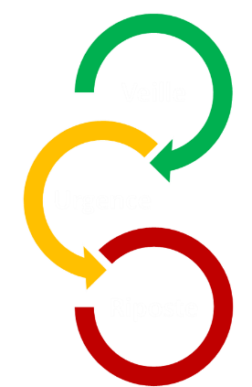

BULLETIN HEBDOMADAIRE DE VEILLE & D’ALERTES ÉPIDÉMIOLOGIQUES

[[BM_SEMAINE]]

[[BM_DATE]]

[[BM_SOURCES]]

